**แผนที่ความลึกจากภาพสเตอริโอ**

เป้าหมาย

ในเซสชั่นนี้,

* เราจะเรียนรู้การสร้างแผนที่ความลึกจากภาพสเตอริโอ

พื้นฐาน

เซสชั่นล่าสุดที่เราเห็นแนวคิดพื้นฐานเช่นข้อ จำกัด epipolar และเงื่อนไขอื่น ๆ ที่เกี่ยวข้อง นอกจากนี้เรายังเห็นว่าหากเรามีภาพสองภาพในฉากเดียวกันเราสามารถรับข้อมูลเชิงลึกได้จากแบบที่ใช้งานง่าย ด้านล่างเป็นภาพและสูตรทางคณิตศาสตร์บางอย่างที่พิสูจน์สัญชาตญาณนั้น (ภาพมารยาท:

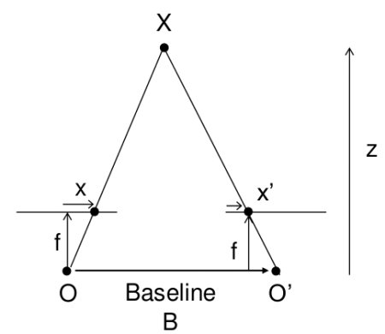

แผนภาพด้านบนมีรูปสามเหลี่ยมเทียบเท่า การเขียนสมการที่เท่าเทียมกันจะให้ผลลัพธ์ต่อไปนี้:

ความแตกต่าง = x - x '= \ frac {Bf} {Z}

xและx'เป็นระยะห่างระหว่างจุดในระนาบภาพที่สอดคล้องกับจุดฉาก 3D และศูนย์กล้องของพวกเขา Bระยะห่างระหว่างกล้องสองตัว (ที่เรารู้จัก) และฉเป็นระยะโฟกัสของกล้อง (ที่ทราบกันดีอยู่แล้ว) ดังนั้นในระยะสั้นข้างต้นสมกล่าวว่าความลึกของจุดในฉากเป็นสัดส่วนผกผันกับความแตกต่างในระยะทางของจุดภาพที่สอดคล้องกันและศูนย์กล้องของพวกเขา ดังนั้นด้วยข้อมูลนี้เราจึงสามารถสรุปความลึกของพิกเซลทั้งหมดในภาพได้

ดังนั้นจึงพบการจับคู่ที่ตรงกันระหว่างสองภาพ เราได้เห็นแล้วว่าข้อ จำกัด ของ epiline ทำให้การดำเนินการนี้เร็วและแม่นยำมากขึ้น เมื่อพบการจับคู่พบความแตกต่าง ลองดูวิธีที่เราสามารถทำได้ด้วย OpenCV

รหัส

ข้อมูลโค้ดด้านล่างแสดงขั้นตอนง่ายๆในการสร้างแผนที่ที่ไม่เท่ากัน

**import** **numpy** **as** **np**

**import** **cv2**

**from** **matplotlib** **import** pyplot **as** plt

imgL = cv2.imread('tsukuba_l.png',0)

imgR = cv2.imread('tsukuba_r.png',0)

stereo = cv2.createStereoBM(numDisparities=16, blockSize=15)

disparity = stereo.compute(imgL,imgR)

plt.imshow(disparity,'gray')

plt.show()

ภาพด้านล่างประกอบด้วยภาพต้นฉบับ (ซ้าย) และแผนที่ความเหลื่อมล้ำ (ขวา) ในขณะที่คุณสามารถมองเห็นผลที่ได้รับการปนเปื้อนในระดับสูงของเสียง โดยการปรับค่าของ numDisparities และ blockSize คุณจะได้รับผลลัพธ์ที่ดีขึ้น

